Vielen Dank, dass du dir unsere Anschreiben-Vorlage heruntergeladen hast! Es handelt sich hierbei um einen Mustertext, den du, um ihn zu verwenden, individualisieren und inhaltlich anpassen solltest.

Lösche dazu diese Seite aus diesem Dokument und ergänze das Anschreiben mit deinen persönlichen Informationen. Die Seite kannst du ganz einfach löschen, indem du alle Inhalte auf dieser Seite markierst und die Entfernen-Taste („Entf“) drückst.

Wenn du dir beim Erstellen deines Anschreibens unsicher bist und inhaltliche Unterstützung brauchst, empfehlen wir dir den kostenlosen Bewerbungsgenerator von bewerbung2go. Dieser bietet dir einige Hilfestellungen und Designoptionen, mit denen du deine individuelle Bewerbung erstellen kannst.

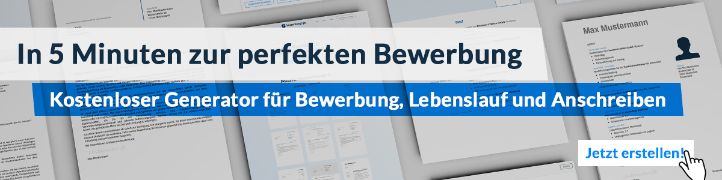
Hier entlang zum kostenlosen Bewerbungsgenerator von bewerbung2go

Arbeitgeber GmbH
Name Nachname
Straße 123
12345 Musterstadt
Musterstadt, 29.07.2026

Bewerbung als ESG-Manager

Sehr geehrte Damen und Herren,

die Integration nachhaltiger und sozial verantwortlicher Strategien in unternehmerische Entscheidungen ist für viele Unternehmen heute essenziell. Ihre Organisation setzt dabei Maßstäbe, indem sie Umwelt-, Sozial- und Governance-Aspekte nicht nur als Verpflichtung, sondern als Chance betrachtet. Diese Herangehensweise motiviert mich, meine Erfahrung in der Entwicklung und Umsetzung nachhaltiger Unternehmensstrategien in Ihr Team einzubringen.
Während meiner bisherigen Tätigkeit als [Ihre aktuelle/letzte Position] konnte ich umfassende Kenntnisse in der ESG-Berichterstattung, der nachhaltigen Finanzsteuerung sowie der Implementierung von CSR-Programmen gewinnen. Ein Schwerpunkt lag auf der Entwicklung von Strategien zur CO₂-Reduktion und nachhaltigen Lieferketten, die nicht nur regulatorischen Anforderungen gerecht werden, sondern auch langfristige wirtschaftliche Vorteile schaffen.
Besonders die Zusammenarbeit mit internen und externen Stakeholdern – von Investoren bis hin zu NGOs – hat meinen Blick für effektive ESG-Maßnahmen geschärft. Die Erstellung von Nachhaltigkeitsberichten nach GRI- und EU-Taxonomie-Standards sowie die Einführung von ESG-Scoring-Modellen gehörten ebenso zu meinen Aufgaben wie die strategische Beratung der Geschäftsführung zu nachhaltigkeitsbezogenen Risiken und Chancen.
Ich sehe in Ihrem Unternehmen die Möglichkeit, meine Erfahrung gezielt einzusetzen und ESG-Prozesse weiterzuentwickeln. Gerne stelle ich meine Kompetenzen in einem persönlichen Gespräch vor und freue mich auf den Austausch mit Ihnen.

Mit freundlichen Grüßen


Matz Haber

